6.3.Измерения высот заплеска волн цунами на береговых откосах. Обнаружение следов палеоцунами.

(Заякин Ю.А., Пинегина Т.К. Цунами на Камчатке 5 декабря 1997 г. // Кроноцкое землетрясение на Камчатке 5 декабря 1997 года: предвестники, особенности, последствия (сборник статей). Петропавловск-Камчатский, 1998. С.257-265.
Мелекесцев И.В., Курбатов А.В., Певзнер М.М., Сулержицкий Л.Д. "Доисторические" цунами и сильные землетрясения на полуострове Камчатском (Камчатка) // Вулканология и сейсмология. 1994. N4-5. С. 106-116.
Пинегина Т.К., Мелекесцев И.В., Брайцева О.А., Сторчеус А.В. Следы доисторических цунами на Восточном побережье Камчатки // Природа, 1997, N4. С.102-107.
Пинегина Т.К., Базанова Л.И., Мелекесцев И.В., Брайцева О.А., Сторчеус А.В., Гусяков В.К. Доисторические цунами на побережье Кроноцкого залива, Камчатка, Россия (предварительное сообщение)// Вулканология и сейсмология 2000. N2, С.66-74.
Пинегина Т.К. Цунами на Тихоокеанском побережье Камчатки за последние 7000 лет: диагностика, датировка, частота. В Сб. Геодинамика и Вулканизм Курило-Камчатской островодужной системы, Петропавловск-Камчатский, 2001, С.330-341.
Пинегина Т.К., Буржуа Д., Базанова Л.И., Брайцева О.А., Егоров Ю.О. Отложения цунами и анализ цунамиопасности на Халатыском пляже в районе Петропавловска-Камчатского, тихоокеанское побережье Камчатски, Россия. Сборник статей Международной конференции «Локальные цунами: предупреждение и уменьешние риска», Петропавлоаск-Камчатский, 10-15 сентября 2002 г. Русская книга. Москва, Янус-К, 2002, С. 142-151.
Atwater B.F. Evidence for Great Holocene Earthquakes Along the Outer Coast of Washington State// Science. 1987. V.236. P. 942-944.
Braitseva O.A., Ponomareva V.V., Sulerzhitsky L.D., Melekestsev I.V., Bailey J. Holocene key-marker tephra layers in Kamchatka, Russia.// Quaternary Research, 1997. 47:125-149.
Intergovernmental Manuals and Guides 30 Oceanographic Commission. Post-tsunami survey field guide, 1998, UNESCO, P. 1-43.
Joanne Bourgeois, Tatiana K. Pinegina, Vera Ponomareva, Natalia Zaretskaia. Holocene tsunamis in the Bering Sea, Russian Far East tectonic implications/ USA Geological bull. (in print Sept, 2004).
Minoura K., Nakaya S. Traces of tsunani preserved in inter-tidal lacustrine and marsh deposits: some examples from Northeast Japan// J. Geol.1991. V.99 N2. P.265-287.
Minoura K., Gusiakov V.K., Kurbatov A.V. Tsunami sedimentation associated with the 1923 Kamchatka earthquake// Sedimentary Geology, 1996. 106(1-2):145-154.
T.K.Pinegina and J. Bourgeois. Historical and paleo-tsunami deposits on Kamchatka, Russia: long-term chronologies and long-distance correlations. Natural Hazards and Earth System Sciences Volume 1, Number 4, 2001, P. 177 – 185
Pinegina, T.; Bourgeois J.; Bazanova L.; Melekestsev I.; Braitseva O. A Millennial – scale record of Holocene tsunamis on the Kronotskiy Bay coast, Kamchatka, Russia\ Quaternary Research 59 (2003) 36-47.
V.M. Kaistrenko, T.K.Pinegina and M.A.Klyachko. Evaluation of tsunami hazard for the Southern Kamchatka coast using historical and paleotsunami data Underwater Ground Failures on Tsunami Generation, Modelling, Risk and Mitigation. Yalciner A.C., Pelinovsky E., Synolakis C.E., Okal E. (Eds.), Kluwer, 2003, P. 225-235)

Детальное изучение и документация эффектов воздействия цунами на побережье – очень важная задача, которая позволяет глубже изучить природу этого явления, выработать необходимые рекомендации по цунамирайонированию, уточнить схемы эвакуации населения, определить локальное влияние морфологии побережья на эффекты цунами, и многое другое.
Цунами оказывает целый ряд воздействий при обрушении на берег. Самое распространенное среди них – отложение морского песка, ила и перемещенного материала на большом удалении от береговой линии. Наиболее сильные цунами перемещают материал на расстояние до 10 км, и при отступлении воды территория, бывшая затопленной, оказывается покрыта слоем «цунамигенных отложений» мощностью от первых сантиметров до первых метров. Цунамигенные отложения, как правило, состоят из материала, которым сложен пляж и мелководная часть прибрежной зоны. Кроме того, цунами так же перемещают большое количество вырванных и сломанных деревьев и кустарников – при условии их наличия на берегу. В населенных местах цунами захватывает множество мусора и фрагментов разрушенных конструкций. Так, например, передний фронт потока Суматранского цунами 26 декабря 2004 г. в районе города Банда-Ачех был настолько нагружен несомым материалом, что больше походил на грязевой поток или лахар (Рис. 1).

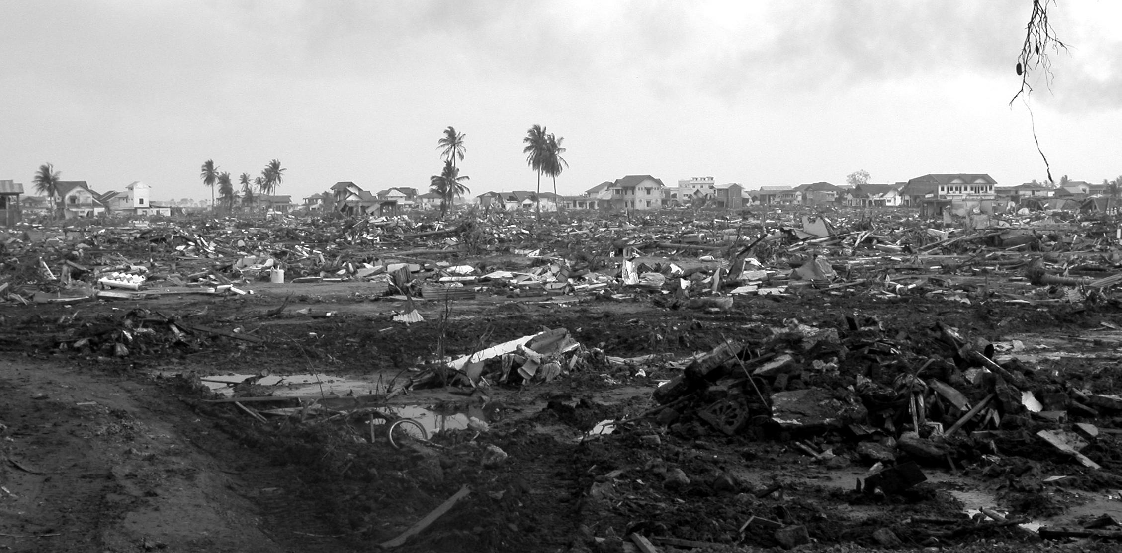

Рис. 1. Разрушенный цунами 26.12.2004 город Банда-Ачех (север о. Суматра). Фотография сделана на расстоянии 3 км от берега – в самом начале зоны отложения перемещенного с берега материала и фрагментов построек.

Еще один, очень распространенный эффект цунами на берегу – эрозия почв и абразия склонов и террас. Эти эффекты, как правило, приурочены к сильным цунами с высокой скоростью потока. В таких случаях цунами сдирает с земной поверхности почвенно-растительный слой, размывает береговые валы, речные бары, уступы террас, вымывает ниши вдоль склонов сложенных осадочными либо слабо консолидированными породами (Рис. 2). Изучение последствий целого ряда исторических цунами в различных регионах мира показало, что цунами не формируют новых форм рельефа на побережьях (например, в виде новых валов), но локально могут очень сильно размыть имеющиеся формы. Ширина зоны подверженной эрозионной деятельности в первую очередь зависит от интенсивности цунами и от скорости потока. Так, например, в провинции Ачех, на севере о. Суматра, ширина «эрозионной» зоны воздействия цунами 26.12.04 составила 2-3 км, а далее, на расстояние 5-10 км находилась зона аккумуляции цунамигенного материала.
Цунами подходят к берегу в виде либо спокойного подтопления, либо стремительного прилива. Передний фронт волны при набегании на сушу осложнен различными турбулентными потоками, поэтому направления и высота цунами может изменяться очень сильно даже в масштабе сотен метров. В связи с этим, эффекты цунами на берегу могут быть различны даже для соседних районов. Ширина зоны затопления цунами зависит от топографии рельефа, высоты цунами и от длины волны – которая, прежде всего, характеризует размер очага цунамигенного землетрясения.

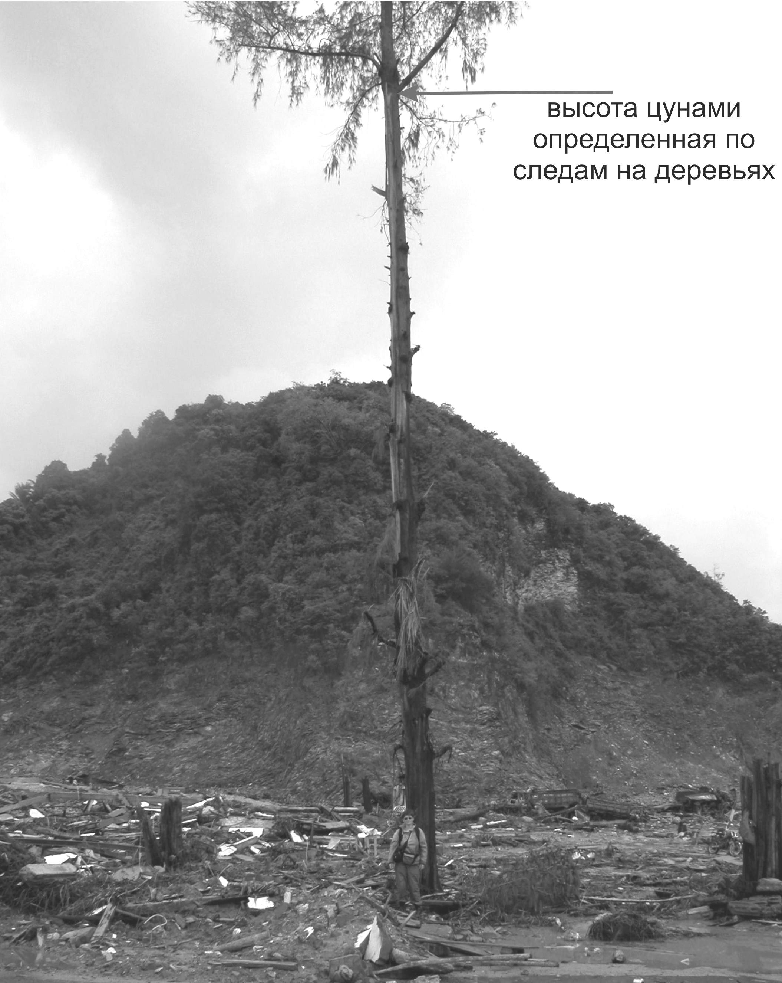

Рис. 2. Участок побережья в 15 км к юго-западу от северной оконечности о.Суматра. Высота цунами здесь составила 15-20 м, а высоты отдельных заплесков – до 35 м. над уровнем моря (у.м.). В данном районе цунами оказало сильное эрозионное и абразионное воздействие на берег и близлежащие склоны сопок. На заднем плане на фотографии видна абразионная ниша, образовавшаяся после цунами. Расстояние до уреза воды 300 м.
При изучении последствий цунами на побережье необходимо документировать высоты заплесков (run-up height), и высоты затопления (inindaton height), дальность заплеска, обращать внимание на направление поваленных деревьев, столбов и прочих конструкций, фотодокументировать участки с эрозией земной поверхности и аккумуляцией цунамигенных отложений. Максимальный уровень высоты затопления часто оставляет грязевую отметку на стенах домов – что так же необходимо фиксировать. На уцелевших деревьях высоту цунами возможно определять по мусору застрявшему на ветвях, а так же по высоте обломанных веток и ободранной коры. Необходимо отмечать изменение уровня воды с расстоянием от берега – т.к. это дает основу для определения длины волны. На уцелевших домах необходимо делать замеры высоты воды с фронтальной к морю и с защищенной от моря сторон – по разнице уровня возможно определить скорость потока. Кроме того, на различном удалении от берега необходимо делать шурфы и определять мощность цунамигенного слоя, а так же отбирать из этого слоя образцы (100-200 грамм) для гранулометрического анализа. Этот анализ даст представление об изменении скорости потока. При возможности, в цунамигенном слое необходимо отмечать количество прослоев – что даст информацию о количестве волн.
Основной метод измерения высоты и глубины затопления цунами – измерение топографических профилей на берегу – от уровня моря – перпендикулярно береговой линии – и до высоты максимального затопления в точке максимальной дальности заплеска (рис. 3). При промере топографического профиля, необходимо засечь время замера высоты первой точки на берегу над уровнем воды. Затем, с помощью таблиц приливов-отливов, необходимо пересчитать высоту профиля относительно среднего уровня моря, а так же относительно уровня моря на время подхода цунами.
Если в обследуемом районе проживают люди, необходимо делать опрос населения для выяснения времени начала цунами, периода, количества волн и т.д., а так же провести тщательный анализ разрушений построек.
На основе данных полевых обследований цунами, а так же аэро-фото и космических снимков, на всю территорию, подверженную цунами необходимо составить карту распределения высот и дальности заплесков.

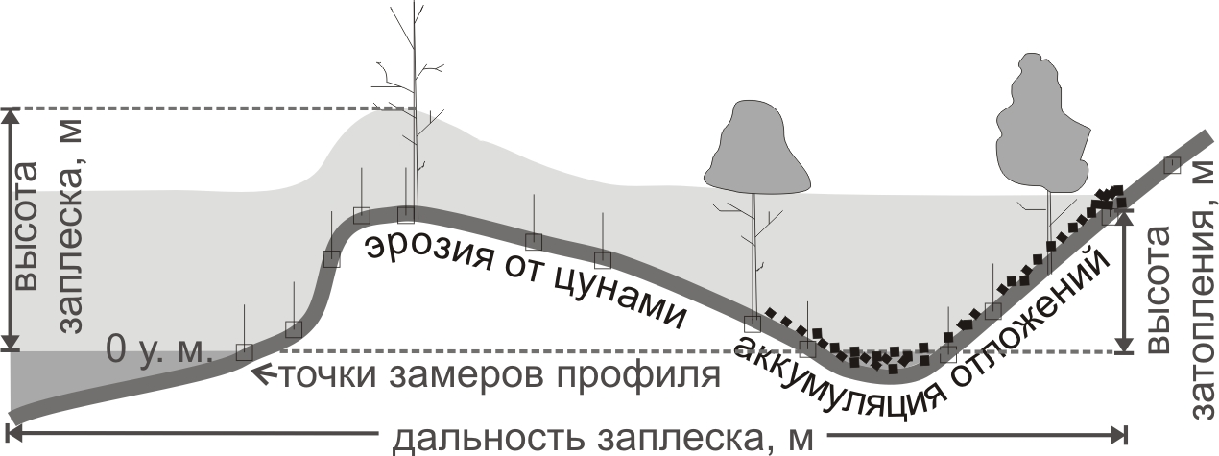

Рис. 3. Пример замеров основных характеристик проявления цунами вдоль топографического профиля.

Несмотря на то что, на земле цунами происходят ежегодно, сильные и катастрофические цунами – явление достаточно редкое, и для большинства цунамиопасных побережий каталог этих событий короток. Поэтому в конце 80-х гг. во всем мире приобрели большую актуальность исследования отложений цунами -как исторических, так и доисторических (палеоцунам). Первые работы по изучению отложений цунами были выполнены в Японии в середине 80-х годов. В последующий период подобные работы проводились на западном побережье США и Канады, в Чили, Австралии, Новой Зеландии и ряде других стран - в большинстве регионов, подверженных цунами. В России детальные работы в этом наплавлении начались с середины 90-х гг. – на Сахалине, Камчатке, Курильских островах – в наиболее цунамиопасных районах Российского Дальнего Востока.
К основным отличительным особенностям отложений цунами можно отнести следующие: 1) приуроченность к полосе побережья вне зоны штормовой досягаемости и к различным гипсометрическим уровням (примерно до 30 м над у.м.); 2) присутствие в отложениях морского песка и окатанной гальки; 3) незначительная мощность отложений (от нескольких миллиметров до нескольких десятков сантиметров, редко до первых метров); 4) периодичность образования отложений (первые десятки – первые сотни лет).
Предварительные места для поиска и изучения отложений цунами выбираются после тщательного анализа аэрофото- и космо- снимков и топографических материалов. С их помощью выделяются ключевые участки на побережьях, где могут сохраниться цунамигенные отложения на протяжении длительного времени. Эти участки не должны быть в зоне воздействия флювиальных и склоновых процессов (таких как например, паводки, осыпи и проч.) Желательно, что бы прибрежный рельеф имел разные высотные уровни, а конфигурация побережий не препятствовала свободному проникновению цунами. Кроме того, собираются описания исторических цунами на предполагаемом участке исследований. Отложения исторических цунами служат опорными для выяснения интенсивности более древних событий.
Во время проведения полевых работ на выбранном участке побережья проводится нивелирная съемка топографических профилей, как показано на (Рис. 3) от уреза воды через пляж, береговые валы и на расстояние максимальных заплесков цунами. Профили обычно измеряются через несколько км вдоль берега. Вдоль профилей закладываются геологические шурфы и в них описываются геологические разрезы. Обычно вдоль каждого профиля закладывается от 5 до 20 шурфов. Глубина шурфов составляет в среднем от 1 до 4 м - в зависимости от возраста поверхности и скорости роста почвы. Во время геологического описания шурфов, в них выделяются прослои почв, торфа, цунамигенные и другие. Из этих прослоев отбираются образцы для минералогического, радиоуглеродного, диатомового, споро - пыльцевого, гранулометрического и других анализов – для определения генезиса и возраста прослоев.
На Дальнем Востоке, в частности на Камчатке, изучение отложений цунами тесным образом связано с возможностью применения метода тефрохронологии. Метод основан на изучении и корреляции маркирующих горизонтов вулканических пеплов (тефры), каждый из которых имеет характерный облик, химический и минералогический состав и распространение на большой территории. При исследованиях отложений цунами на Камчатке, тефрохронологический метод применяется как базовый для корреляции и датирования отложений (Рис. 4).
После описания геологических разрезов, идентификации отложений, и корреляции цунамигенных прослоев, составляется сводная геологическая колонка и геохронологический (временной) разрез, на основе которого возможно рассчитать частоту повторяемости цунами на побережье. Такие работы достигли больших успехов, в частности в России. Так, для многих участков Камчатского и Курильского побережий были выявлены следы десятков древних цунами за последние 2-7 тысяч лет.

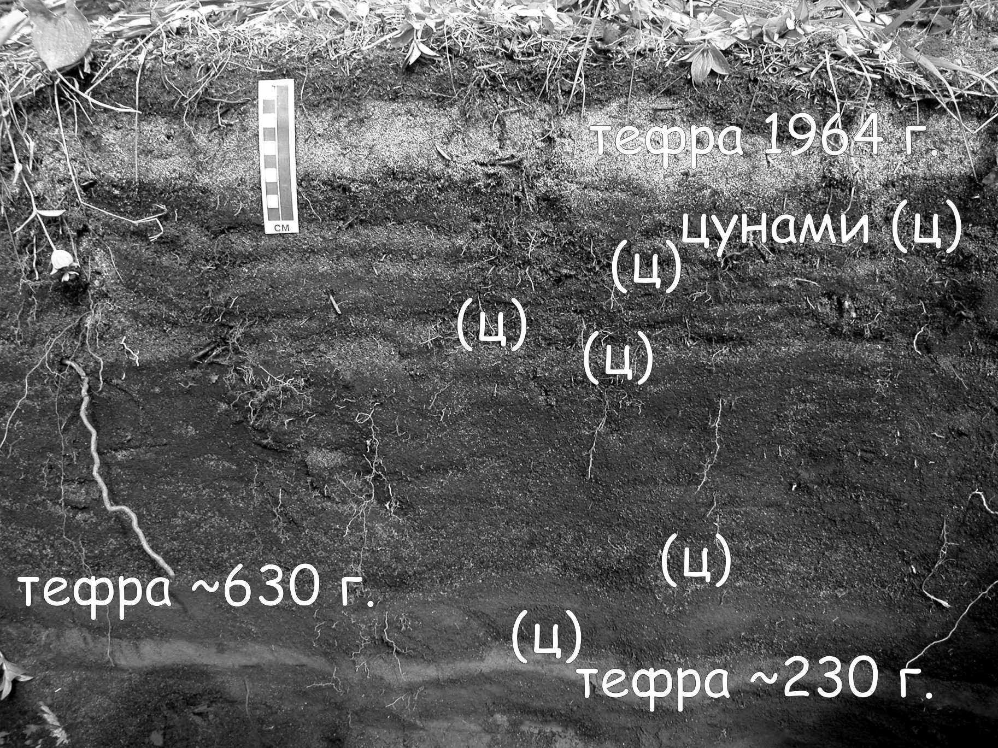

Рис. 4. Фотография стенки шурфа с прослоями тефры и цунамигенными горизонтами в почве. Шурф заложен на 20-м террасе в 500 м от современного уреза воды (полуостров Камчатского Мыса, Камчатка).

Для оценки интенсивности древних цунами и очага землетрясений их вызвавших, данных по повторяемости цунами в отдельном пункте побережья не достаточно. Для решения этих задач необходимо знать высоту заплеска или затопления, дальность проникновения, и длину побережья, испытавшего воздействие каждого из выявленных цунами. Эта задача очень сложная и комплексная. Для каждого из изученных участков необходимо провести реконструкцию положений древней береговой линии и высоты рельефа на различные моменты времени. И только после этого становится возможным определить необходимые параметры древних цунами. В условиях быстрых и больших подвижек на побережьях (что характерно для зон субдукции), реконструкции особенно важны. Сложность подобных работ осложняется еще и тем, что побережья вдоль зон субдукции испытывают резкие косейсмические поднятия и опускания, что часто усложняет определение положения береговой линии для определенного момента времени.

Несмотря на трудности, связанные с геологической интерпретацией отложений цунами, такие работы являются единственной возможностью получить объективные данные как для цунамирайонирования, так и для оценки пространственно-временного распределения очагов сильных цунамигенных землетрясений в прошлом.

